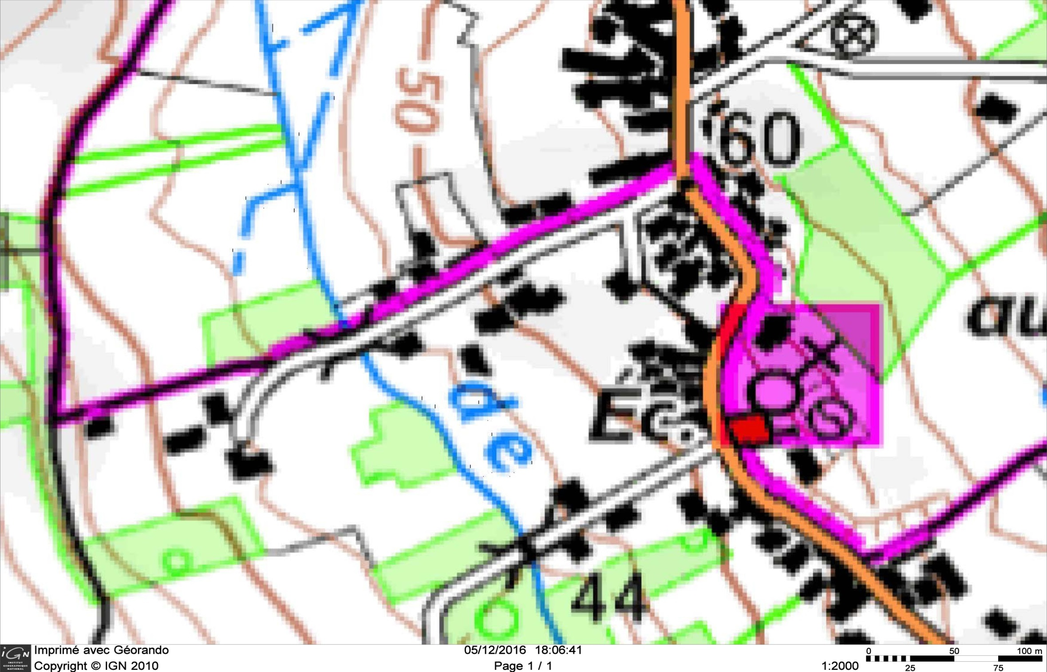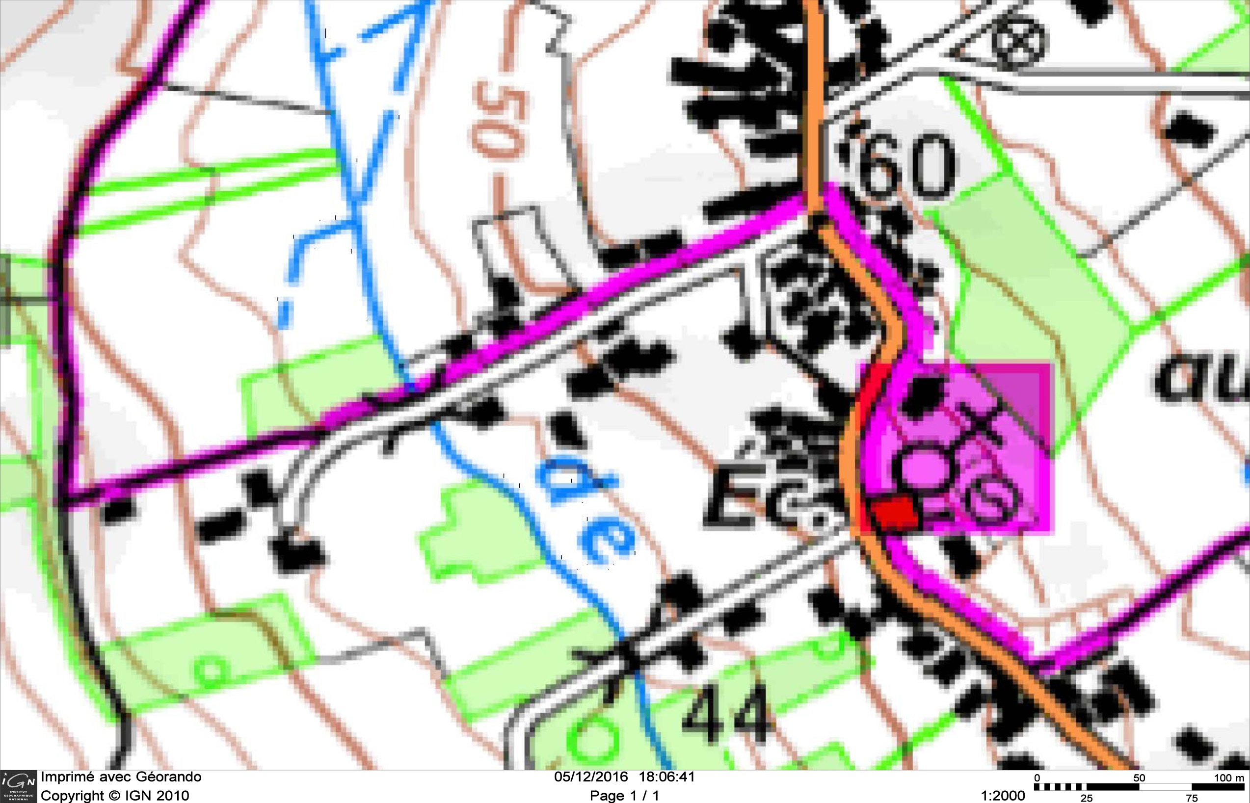
Eglise
Ecole
Mairie
Venant de Nesles la Vallée
PARKING
Départ randonnée

